

עודכן: 25.02.2026

364-1-1491 טכנולוגיות בסיסי נתונים מתקדמות - לא רק SQL
תרגיל הגשה 3 - 2026 ב

הנחיות

- רק באתר הקורס
- לא בכתב יד
- עד לתאריך ההגשה המפורסם באתר - 15.7.2026
- אין אפשרות להגשה מאוחרת ללא אישור מראש
- עבודה עצמאית. העתקה תביא להרחקה מהקורס
- 40% מהציון הסופי

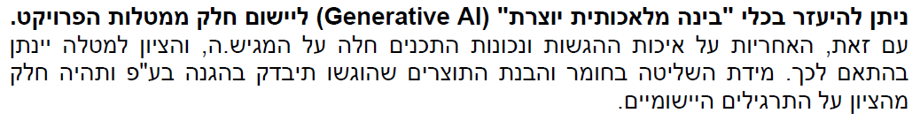

בהצלחה!
אורלי

הקדמה
במסגרת הקורס תתבקשו להכין ולהציג פרויקט, בו תציגו נתונים בבסיס נתונים לא רלציוני.
תרגיל 3 הינו השלב השלישי והאחרון של הפרויקט.
במסגרת תרגיל 3 תתבקשו להכין מצגת להצגת הפרויקט, להציג אותה ולענות על שאלות לגבי הפרויקט (מפגש הגנה).

שאלה 1 (20 נקודות)

הכינו מצגת (15 דקות) בהתאם למבנה הבא:
1. שם הפרויקט, שם סטודנט.ית
2. בסיס הנתונים הרלציוני:
- תיאור כללי
- מאיפה נלקח
- מה הסיבה שנבחר
- ERD
- שאילתא אחת לדוגמא
3. בסיס הנתונים הלא רלציוני:
- תיאור כללי
- מאיפה נלקח
- מה הסיבה שנבחר
- ERD
- שאילתא אחת לדוגמא
4. השוואה בין היישום בבסיס הנתונים הרלציוני ובבסיס הנתונים הלא רלציוני - מאגר הנתונים שלך
5. יתרונות/חסרונות של כל יישום - עבור מאגר הנתונים שלך
6. שיקולים של ביזוריות
7. כלי AI בהם נעזרת, ואיך

יש להגיש את המצגת כחלק מהגשת תרגיל 3.

שאלה 2 (20 נקודות)

תארו בבקשה:
- אתגר מיוחד בו נתקלת במהלך הפרויקט
- משהו חדש שלמדת והפתיע אותך
- כלי AI בהם נעזרת, ואיך
- רפלקציה - איך היה לעשות תרגיל מסוג זה, האם היית מעדיפ.ה בחינה בקורס, ולמה?

יש להגיש תשובות לשאלה זו כחלק מהגשת תרגיל 3.

שאלה 3 (60 נקודות)

תאמו מועד למפגש הגנה על הפרויקט. הציון לשאלה זו יהיה הציון של מפגש ההגנה.
מבנה המפגש:
15 דקות - מצגת שלכם
5 דקות - שאלות שלי שקשורות לכל החומר שלמדנו במהלך הסמסטר. יש לחזור על החומר שלמדנו במפגשים ובמצגות.

